У Т В Е Р Ж Д А Ю
Директор МОБУ СОШ с. Коварды
им. Н.Х. Гариповой
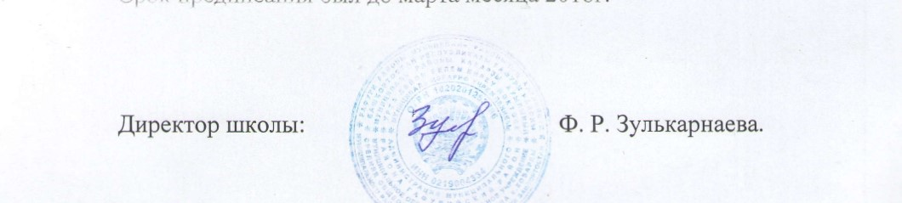
.

ПОЛОЖЕНИЕ
О школьном спортивном клубе «СОКОЛ» МОБУ СОШ с. Коварды
им. Н.Х. Гариповой
1. Общие положения
Школьный спортивный клуб - общественная организация учителей, родителей и учащихся,
способствующая развитию физической культуры, спорта в школе.
Цели:
Организация и проведение спортивно-массовой работы в образовательном учреждении во внеурочное время;
Привлечение обучающихся к систематическим занятиям физической культурой и спортом;
Развитие традиционных и популярных видов спорта;
Формирование здорового образа жизни.
Общее руководство клубом осуществляется Советом клуба.
Школьный спортивный клуб имеет название, эмблему.
2. Задачи спортивного клуба.
Задачами спортивного клуба являются:
активизация физкультурно-спортивной работы и участие всех учащихся в спортивной жизни;
укрепление здоровья и физическое совершенствование учащихся на основе систематически организованных внеклассных спортивно-оздоровительных занятий для детей, учителей, родителей;
закрепление и совершенствование умений и навыков, полученных на уроках физической культуры, формирование жизненно необходимых физических качеств;
воспитание общественной активности и трудолюбия, творчества и организаторских способностей;
привлечение к спортивно-массовой работе в клубе родителей учащихся;
профилактика таких асоциальных проявлений в детской и подростковой среде как наркомания, курение, алкоголизм, сексуальная распущенность, выработка потребности в здоровом образе жизни.
3. Функции клуба
Основными функциями школьного спортивного клуба являются:
обеспечение систематического проведения внеклассных физкультурно-спортивных мероприятий с учащимися;
организация постоянно действующих спортивных секций и групп общей физической подготовки для учащихся;
проведение внутришкольных соревнований, товарищеских спортивных встреч между классами и другими школами;
проведение спортивных праздников;
проведение широкой пропаганды физической культуры и спорта в ОУ.
4.Организация работы спортивного клуба
Управление клубом осуществляется его руководителем, назначаемым руководителем ОУ. Руководство работой в классах осуществляют физкультурные организаторы, избираемые на учебный год.
Спортивный клуб ежегодно на своем собрании избирает Совет из 5-9 человек, который непосредственно руководит его работой. Между членами Совета распределяются обязанности по руководству комиссиями: спортивно-массовой работы, организационно- методической работы, пропаганде физической культуры и спорта и др.
Совет клуба отчитывается о проделанной работе один раз в год перед конференцией представителей классов.
Основными формами работы клуба являются занятия в секциях, группах и командах, комплектующихся с учетом пола, уровня физической и спортивно-технической подготовки.
Членами клуба могут быть обучающиеся ОУ, в котором создан клуб. Обучающиеся имеют право в соответствии со своими способностями, возможностями и интересами на выбор секций и групп для занятий.
Занятия в клубе проводятся в соответствии с графиками, расписаниями, планами физкультурно-спортивных мероприятий.
Непосредственное проведение занятий осуществляется учителем физической культуры.
За всеми занимающимися в клубе устанавливается постоянный врачебный контроль, который осуществляется медицинскими работниками ФАП с. Коварды.
5.Руководитель школьным спортивным клубом:
направляет работу Совета спортивного клуба;
организует внеклассную физкультурно-оздоровительную и спортивно - массовую работу в школе, вовлекая максимальное число учащихся в группы, секции по видам спорта и туризму, а также в различные спортивно - массовые мероприятия;
организует внутришкольные соревнования и физкультурные праздники, проводит соответствующую подготовку учащихся к спортивным соревнованиям;
поддерживает контакт с другими спортклубами, ДЮСШ;
следит за соблюдением санитарно-гигиенических норм и состоянием помещений;
контролирует совместно с медицинским работником состояние здоровья детей и регулирует их физическую нагрузку, отвечает за жизнь и здоровье детей;
проводит работу по обучению детей в соответствии с программой и методиками физического воспитания;
обеспечивает полную безопасность детей при проведении физических и спортивных занятий;
имеет тесную связь со школьным Управляющим советом.
6.Совет имеет право:
принимать учащихся в состав клуба и исключать из него;
представлять списки активистов, физкультурников и спортсменов для поощрения и награждения администрацией ОУ и вышестоящими организациями;
участвовать в составлении плана работы ОУ по организации физкультурно - оздоровительной и спортивной деятельности.
7. Обязанности членов спортивного клуба.
Член спортивного клуба обязан:
- посещать спортивные секции по избранному виду спорта;
- принимать активное участие в спортивных и физкультурно- оздоровительных мероприятиях ОУ;
- соблюдать рекомендации врача по вопросам самоконтроля и соблюдения правил личной гигиены;
- способствовать укреплению материально-спортивной базы ОУ, бережно относиться к имуществу спортклуба и спортивному инвентарю.
8. Учет и отчетность
В спортивном клубе ОУ ведется следующая документация:
- календарь спортивно-массовых мероприятий на учебный год;
- журнал учета занятий в спортивных секциях и группах;
- программы, учебные планы, расписание занятий спортивных секций;
- положение о проводимых соревнованиях.
- Настоящее Положение действует до принятия нового.

